Рязанова Елизавета Климентьевна
^{(Фамилия Имя Отчество)}
ОСНОВНАЯ ИНФОРМАЦИЯ:
Дата рождения: | 01.07.2002 | 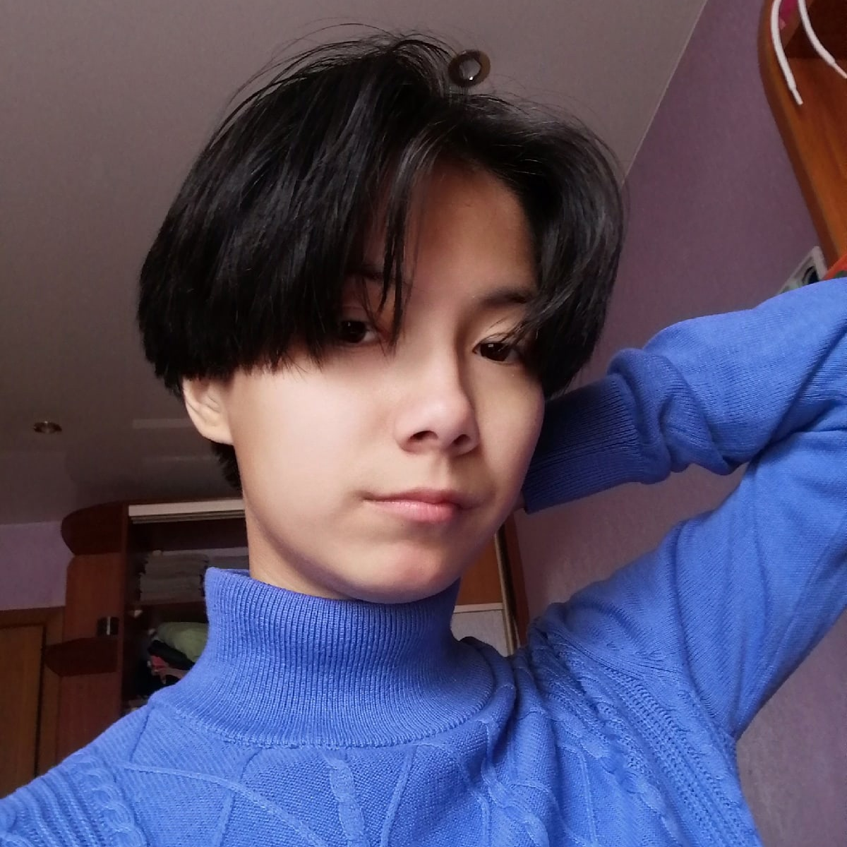
Семейное положение: | Не замужем
Место жительства: | г. Хабаровск
Телефон: | 89144105768
E-mail: | RyaLiza@mail.ru
ЦЕЛЬ: | Соискание должности модельер-конструктор
ОБРАЗОВАНИЕ:
Период  обучения | Наименование образовательного  учреждения | Специальность/профессия
2018 – по настоящее время | Краевое государственное автономное профессиональное образовательное учреждение «Хабаровский технологический колледж» | Конструирование, моделирование и технология швейных изделий
ДОПОЛНИТЕЛЬНОЕ ОБРАЗОВАНИЕ:
Название пройденного курса | Название организации, проводившей курсы | Год окончания
Профессиональный курс «Индустрия моды» | КГА ПОУ Хабаровский технологический колледж | 2018
Профессиональный курс «Портной» | КГА ПОУ Хабаровский технологический колледж | 2020
Автоматизированное проектирование САПР Грация в одежде | КГА ПОУ Хабаровский технологический колледж | 2021

Опыт работы,  Практика: | Опыта работы нет
Данные о курсовых и дипломных работах: | ПМ 03 ПОДГОТОВКА И ОРГАНИЗАЦИЯ ТЕХНОЛОГИЧЕСКИХ ПРОЦЕССОВ НА ШВЕЙНОМ ПРОИЗВОДСТВЕ Курсовая работа на тему : «Разработка технологического процесса изготовления мужского де» - Целью данной курсовой работы является разработка технологической последовательности изготовления мужского демисезонного пальто  ПМ 01 МОДЕЛИРОВАНИЕ ШВЕЙНЫХ ИЗДЕЛИЙ  ПМ 02 КОНСТРУИРОВАНИЕ ШВЕЙНЫХ ИЗДЕЛИЙ Курсовая работа на тему: «разработка школьной формы для мальчиков младшей школьной возрастной группы»  Выпускная квалификационная работа на тему: «Разработка коллекции женской одежды для категории потребителей 50+»
Профессиональные навыки: | Владею навыком создавать эскизы новых видов и стилей швейных изделий по описанию или с применением творческого источника, умею выполнять технический рисунок модели по эскизу, владею навыком выполнять чертежи базовых конструкций швейных изделий на типовые и индивидуальные фигуры, умею осуществлять конструктивное моделирование швейных изделий.
Дополнительные навыки: | Рисование в графическом дизайне, умение владеть Photoshop
Личные качества: | Исполнительность, ответственность, стрессоустойчивость, гибкость, коммуникабельность,
На размещение в банке данных резюме выпускников на сайте колледжа моей персональной информации и фото СОГЛАСНА

